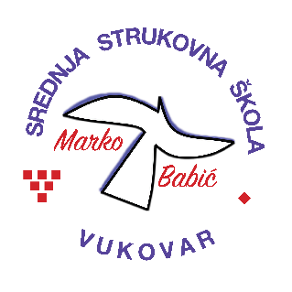 | Srednja strukovna škola Marko Babić
 | Domovinskog rata 58, 32010 Vukovar
Tel: (032) 424-970
e-mail: ured@ss-markobabic-vu.skole.hr
www.ss-markobabic-vu.skole.hr
OIB: 93128197410, MB: 01417193

Obrazovni sektor: Osobne, usluge zaštite i druge usluge
Образовни сектор: Физичке, услуге заштите и друге услуге
Zanimanje: Kozmetičar – jedinstveni model obrazovanja
Занимање: Козметичар – јединствени модел образовања
Razred: 3.d/1
Разред: 3.д/1
Školska godina: 2025./2026.
Школска година: 2025./2026.
Mentor: Snežana Živković, strukovni učitelj
Ментор: СнежанаЖивковић, струковни учитељ

Teme za izradbu i obranu završnoga rada
Теме за израду и обрану завршног рада

1. Depilacija cijelih nogu / Депилација целих ногу
2. Depilacija ruku i potkoljenica / Депилација руку и потколеница
3. Masaža cijelog tijela / Масажа целог тела
4. Dnevna šminka / Дневна шминка
5. Manikura sa trajnim lakom/ Маникир са трајним лаком
6. Mehaničko čišćenje kože lica/ Механичко чишћење коже лица
7. Oblikovanje i bojanje obrva i trepavica / Обликовање и бојање обрва и трепавица
8. Lash i brow lift / Ламинација трепавица и обрва (Lash & Brow lift)

